投稿指南

为确保论文投稿质量，请作者认真阅读并满足“投稿指南”要求后，再通过网上投稿系统投稿：

1.论文的标题、姓名、单位、摘要(按GB6447-1986《文摘编写规则》，中文要求300字左右)、关键词(3-5个)、图题、表题等翻译为英文；

2.参考文献为期刊论文的，作者、标题、期刊名称、刊登时间、期号、页数等相关内容按格式要求提供原文英文，英文大小写、标点应按规则编写。（按GB/T7714-2015《信息与文献参考文献著录规则》要求）

3.引用的参考文献对应标注在文章中，无参考文献的论文一律不予刊登。例如：“文献[15]在古典概率的框架下，证明了随机变量的正交性与独立性是等价的”再如：“从而可能导致传压管内积水，影响真空测量值^{[4-5]}”。

4.参考文献要求15至30篇，包括正式期刊的论文、或正式出版的书籍、或标准等。

5.在论文最后，附上第一作者简介，附上一寸作者免冠彩色照片，具体见模板。（内容包括：姓名、出生年、学历、职称，现在从事什么专业的工作）。

6.请将论文送相关专业专家（专家请在采编系统内注册为审稿人）进行初步审稿。注册地址：http://dldsj.ijournals.cn/ch/index.aspx或关注《电力大数据》公众号：电力大数据论坛，在采编系统点击“审稿登录”由审稿人本人注册。

7.在采编系统详细填写相关信息：邮编、地址、手机号和邮箱等。例如：“邮编550002；地址：贵阳市南明区瑞金南路××号××大厦2006室；手机号：13885****87，邮箱：68*****57@qq.com”。

8.采编系统的信息框，应全部详细填写，不能为空。

《电力大数据》编辑部
2018年1 月6 日

附件 模板（范例已红色标注）：

660MW超临界机组凝汽器真空值异常分析及处理
张某某¹，马某某² ，范某某¹
（1. 贵州电网有限责任公司电力科学研究院，贵州 贵阳，550002;
2.贵州电力职业技术学院 贵州 清镇，551417）
摘要： 660MW超临界机组正常运行时，DCS上真空值显示异常：当凝汽器压力达到一定值后，DCS上真空值显示基本保持不变，与就地真空表、排汽温度变化不一致，甚至在做真空严密性试验时，其值变化也很小。机组真空是运行中重要监视参数，真空值异常严重影响机组的安全和经济运行。根据传压管布置情况，引入理想气体状态方程，通过计算分析产生真空异常的根本原因，并提出相应的解决方法和整改措施，提高了机组运行安全性和经济性。
关键词：超临界机组，凝汽器压力，传压管，真空严密性，理想气体
Analysis of vacuum anomaly for a certain 660MW supercritical unit
Zhang Shihai¹, Ma Xinhui², Fan Bin¹
(1.Guizhou Electric Power Research Institute, Guiyang550002 Guizhou, China;
2.Guizhou Electric Power Vocational Technology College, Qingzheng 551417 Guizhou,china）
Abstract: The vacuum value displayed on the DCS is abnormal when a 660MW supercritical unit runs normally. The vacuum value displayed on the DCS almost remains constant when the condenser pressure reaches a certain value, and it’s also inconsistent with local vacuum-meter or exhaust steam temperature changes, even in the vacuum tightness test, the value of change is very small. The vacuum of the unit is an important monitoring parameter in operation, and the abnormality of vacuum value seriously affects the safety and economic operation of the unit. According to the layout of the pressure tube, the ideal gas state equation is introduced, and the primary cause of vacuum anomaly is calculated and analyzed. The corresponding solutions and rectification measures are put forward to improve the safety and economy of the unit.
Keywords: supercritical unit; condenser pressure; pressure tube; vacuum tightness; ideal gas
0 前言
机组真空是电厂经济运行的主要指标，是运行中监测的重要参数，实践证明，机组真空每降1kPa，发电机煤耗增加 0.13%左右，同时空气漏入凝结水中会使凝结水溶氧升高, 腐蚀设备，影响机组的长期安全运行，在真空差时，也影响机组带负荷的能力。机组正常运行中，运行人员通过观察真空值的变化，来指导下一步的操作，如增减负荷、启停真空泵、循环水泵、调整轴封供汽压力等，来提高机组运行的经济性。除考虑机组运行经济性外，汽轮机真空在安全保护中也是一个重要监测参数，目前所有大型汽轮发电机组都设有真空跳机保护，超过一定值后遮断汽轮机，以保证机组设备的安全。汽轮机真空值的准确性对机组运行的经济性和安全性重要意义，对运行人员有重要指导作用^{[1-2]}。
1 机组真空异常现象
某国产660MW超临界汽轮机组运行过程中，当凝汽器压力达到正常运行值后，DCS上显示机组真空值基本不变，与汽轮机排汽温度、给水泵汽轮机排汽压力及机组负荷等变化趋势不一致。如表1中所示为该机组某次进行真空严密性试验时的部分数据，当地大气压86.7kPa。
表1 部分真空严密性试验数据
Tab.1 Partial data of vacuum tightness test
时间（分钟） | A侧排汽温度（℃） | A侧排汽压力（kPa） | B侧排汽温度（℃） | B侧排汽压力（kPa）
1 | 33.2 | -84.50 | 34.0 | -85.31
2 | 33.4 | -84.53 | 34.1 | -85.33
3 | 34.1 | -84.55 | 34.5 | -85.33
4 | 34.9 | -84.53 | 35.2 | -85.33
5 | 35.8 | -84.53 | 35.9 | -85.31
6 | 36.8 | -84.53 | 36.7 | -85.33
7 | 37.7 | -84.55 | 37.6 | -85.33
8 | 38.8 | -84.52 | 38.5 | -85.31
9 | 39.7 | -84.55 | 39.4 | -85.31
从表1中可以看出，A、B侧排汽温度分别增加6.5℃、5.4℃，假设低压缸排汽为饱和蒸汽，A侧对应的起始压力和结束压力分别为5.09 kPa、7.26 kPa，B侧对应的起始压力和结束压力分别为5.32、7.15 kPa，A、B侧排汽压力升高分别为2.17 kPa、1.83 kPa，而DCS上A、B侧机组真空值基本无变化。
2 真空值异常现象原因分析
2.1 真空传压管的布置
该机组真空传压管A/B侧基本呈对称布置，管路长度、布置方式都一致，这里以A侧布置为例说明。如图1中所示，真空传压管从凝汽器取样口接出后，经过约90mm长的水平段，然后通过90°弯头向上，在真空变送器接头前，中间约有4个90°弯头，总管路长度大约1200mm。按照相关规程的要求^{[3]}，从压力计到取样口，传压管应连续向下倾斜以保证自由疏水，在管道中的凝结水可以通过倾斜角度自动流回凝汽器。该机组传压管的安装由于中间弯头多，传压管安装斜度不够，不能自由疏水，从而可能导致传压管内积水，影响真空测量值^{[4-5]}。
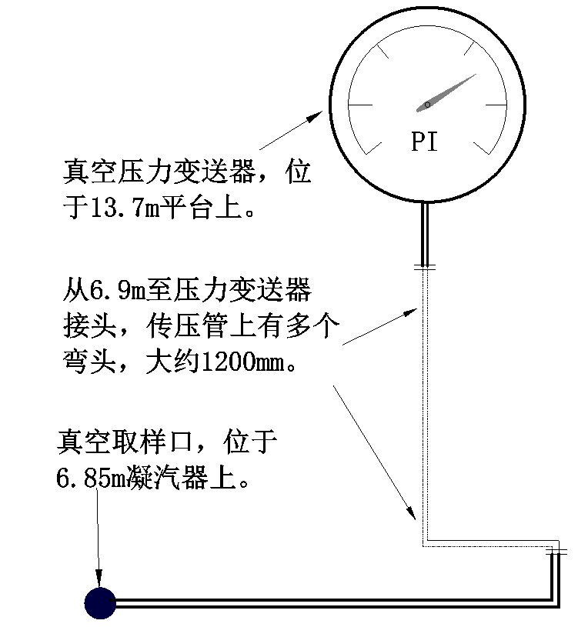
图1 真空压力变送器安装示意图
Fig.1 Schematic diagram of vacuum pressure transmitter’s installation
2.2 DCS中机组显示值与真实值的关系
根据图1，DCS系统中机组真空显示值与机组凝汽器压力真实值之间的关系由下式确定：
$p_{0}+ρgh=p_{1}$$p_{0}+ρgh=p_{1}$ （1）
式中：$p_{0}$$p_{0}$为DCS上排汽压力显示值，$ρ$$ρ$为当前压力及温度下水的密度，$h$$h$为垂直水柱高度，$p_{1}$$p_{1}$为真实压力，这里使用排汽温度对应的饱和压力。
从表1中的数据还可以看出，A、B侧显示的机组真空均偏低，真空传压管中含有水柱，以A、B侧起始压力为参考计算点，代入公式（1）计算，折算后A/B侧垂直水柱高度分别为28/39mm。
一般经验认为，即使在传压管中存在水柱，也不影响表压的变化趋势，因为根据公式（1）中的描述，在真实值$p_{1}$$p_{1}$发生变化时，表压$p_{0}$$p_{0}$应相应的变化，两者变化趋势一致，且大小基本相等。这对大多数存在水柱且压力较高的正压表计分析是合理的，但对真空的传压管来讲，不能简单应用公式（1）来推算出其真实值，有其特殊性。
2.3凝汽器压力变化对传压管内压力的影响
该机组真空传压管的布置方式，导致其在机组正常运行时传压管内有部分积水，主要在水平段及靠取样口的弯头处，并在垂直方向已形成一定的液柱高度，导致真空压力变送器表压降低。
下面以真空严密性试验中A侧的数据为例计算传压管内靠真空压力变送器侧压力的变化情况，从而说明压力变送器测得的真空值基本不变的原因。为完成计算，需做几点假设：
A, 传压管靠压力变送器侧主要为空气，故假设传压管内的气体是理想气体；
B, 汽轮机排汽是湿饱和蒸汽，故可以近似认为排汽温度对应的饱和压力为排汽压力；
C，假设试验过程中环境温度保持不变。
引入理想气体状态方程：
$p_{0}v_{0}=p_{0}^{'}v_{0}^{'}$$p_{0}v_{0}=p_{0}^{'}v_{0}^{'}$ （2）
式中，$v_{0}$$v_{0}$是真空严密性开始时靠压力变送器侧传压管内气体的体积，$p_{0}^{'}$$p_{0}^{'}$是严密性结束时DCS上排汽压力显示值，$v_{0}^{'}$$v_{0}^{'}$是严密性试验结束时靠压力变送器侧传压管内气体的体积。
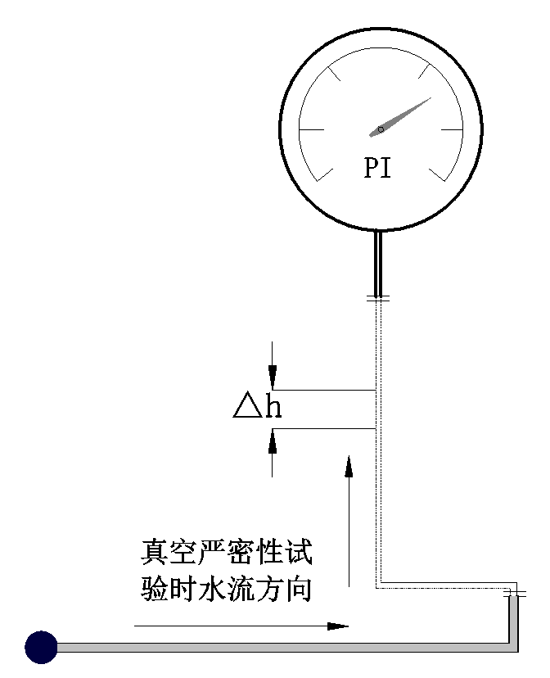
图2 真空严密性试验过程中传压管水柱增加方向
Fig.2 Direction of the water column in pressure tube during vacuum tightness test
真空严密性试验开始时，如图2所示，由于此时传压管水平段有水，凝汽器内排汽压力升高，水流朝压力变送器侧流动。现假设真空严密性前后传压管内液柱高度为Δh，传压管内管底面积为s，真空严密性试验前含气体的传压管长度为$l$$l$，式（1）可以表示为：
$p_{0}^{'}+ρg∆h=p_{2}$$p_{0}^{'}+ρg∆h=p_{2}$ （3）
式中，$p_{2}$$p_{2}$为真空严密性试验结束时的排汽压力。式（2）可以表示为：
$p_{0}ls=p_{0}^{'}×\left(l-∆h\right)s$$p_{0}ls=p_{0}^{'}×\left(l-∆h\right)s$ （4）
将（4）可以简化为：
$p_{0}l=p_{0}^{'}×\left(l-∆h\right)$$p_{0}l=p_{0}^{'}×\left(l-∆h\right)$ （5）
式（3）和式（5）中，$∆h$$∆h$和$p_{0}^{'}$$p_{0}^{'}$为未知数，其余均为已知。其中，$p_{0}$$p_{0}$：2.20kPa，$p_{2}$$p_{2}$：7.26kPa，$l$$l$：11972mm，代入式（3）和式（5），得到一个二元二次方程组，解之：$p_{0}^{'}$$p_{0}^{'}$=2.29kPa，$∆h$$∆h$：50.6mm，压力变送器测量值变化量：$∆p_{0}=p_{0}^{'}-p_{0}=0.09kPa$$∆p_{0}=p_{0}^{'}-p_{0}=0.09kPa$。减去试验前水柱高度28mm，真空严密性试验过程中传压管液柱升高22.6mm。
从上面的计算可以看出，尽管真空严密性试验过程中凝汽器压力升高2.17kPa，但位于13.7m的机组真空变送器，其增加量只有0.09kPa，不能反映出真空的真实变化，其余变化量被增加的水柱高度补充。
3 处理措施
（1）更改管路布置，将所有水平传压管改为向取样口倾斜的传压管，避免传压管内积水，影响汽轮机真空测量值的准确性；
（2）在将传压管改为倾斜布置的同时，尽量缩短传压管的长度，从式（5）可以看出，传压管长度越长，在有积水的情况下，测量误差越大；
（3）在管路没改造前，要获取较准确的真空显示值，可以通过三通接头放入吹扫空气以消除所有可能附着在传压管内壁上的水分，但应保证放入吹扫空气的阀门在关闭状态下绝对严密^{[3]}。放入吹扫空气时，应注意相关测点参数是否进入热工保护，避免保护动作；
（4）真空严密性试验时可以在就地接入精密压力表，试验过程中以就地精密压力表作为计算依据，避免传压管水柱带来的影响。
4 结论
该机组真空显示不准的问题从调试开始一直存在，由于该问题原因比较隐蔽，相关单位针对该问题进行了长时间的查找都没有结果。显示不准使得该参数的可靠性严重降低，给运行人员的操作带较严重影响，也给机组的经济运行增加难度。由于汽轮机真空是汽轮机的主保护，在监视值不准的情况下运行也给设备安全带来较大隐患。
机组运行过程中电厂运行人员按照上述处理措施进行传压管空气吹扫的操作，取得了较好的效果，汽轮机真空显示正常，与就地安装的高精度真空压力表变化一致；真空严密性试验时也进行了传压管空气吹扫的操作，真空严密性试验顺利完成。下一步建议在停机情况下对真空传压管进行改造，彻底解决显示不准的问题，消除机组真空保护拒动隐患。
参考文献：
[1]马汀山,蒋安,郄彦明,李素芳,居文平,于新颖.真空严密性与凝汽器漏入空气流量的定量关系[J]. 热力发电,2009,06:65-67.
MA Tingshan, JIANG An, QIE Yanming, et al. Quantitative relationship between the vacuum tightness and the leaking air flow into condenser[J]. Thermal Power Generation, 2009, 06: 65-67.
[2]周维国. 汽轮机真空系统严密性试验的比较与分析[J].电力学报,2011,05:436-440.
ZHOU Weiguo. The comparison &analysis of vacuum tightness experiment in the steam turbine[J]. Journal of Electric Power, 2011, 05:436-440.
[3]汽轮机热力性能验收试验规程 第1部分：方法A—大型凝汽式汽轮机 高准确度试验：GB/T 8117.1-2008 [S].北京：中国标准出版社，2014:11.
[4]陈其俊,王春林,孙海波,赵喜峰.汽轮机组真空严密性的分析及治理[J]. 汽轮机技术,2008,02:159-160+105.
CHEN Qijun, WANG Chunlin, SUN Haibo, et al. Analysis and treatment of vacuum tightness for steam turbine unit[J].Turbine Technology,2008,02:159-160+105.
[5]林兴侠. 汽轮机真空偏低原因及提高真空的措施[J].汽轮机技术,1995,06:358-361.
LIN Xinxia. Causes of low vacuum of steam turbine and measures to improve vacuum[J]. Turbine Technology, 1995,06:358-361.
作者简介：
张某某（1983-），男，汉族，硕士，工程师。主要从事汽轮机组调试、故障监测与诊断方面的研究工作。

